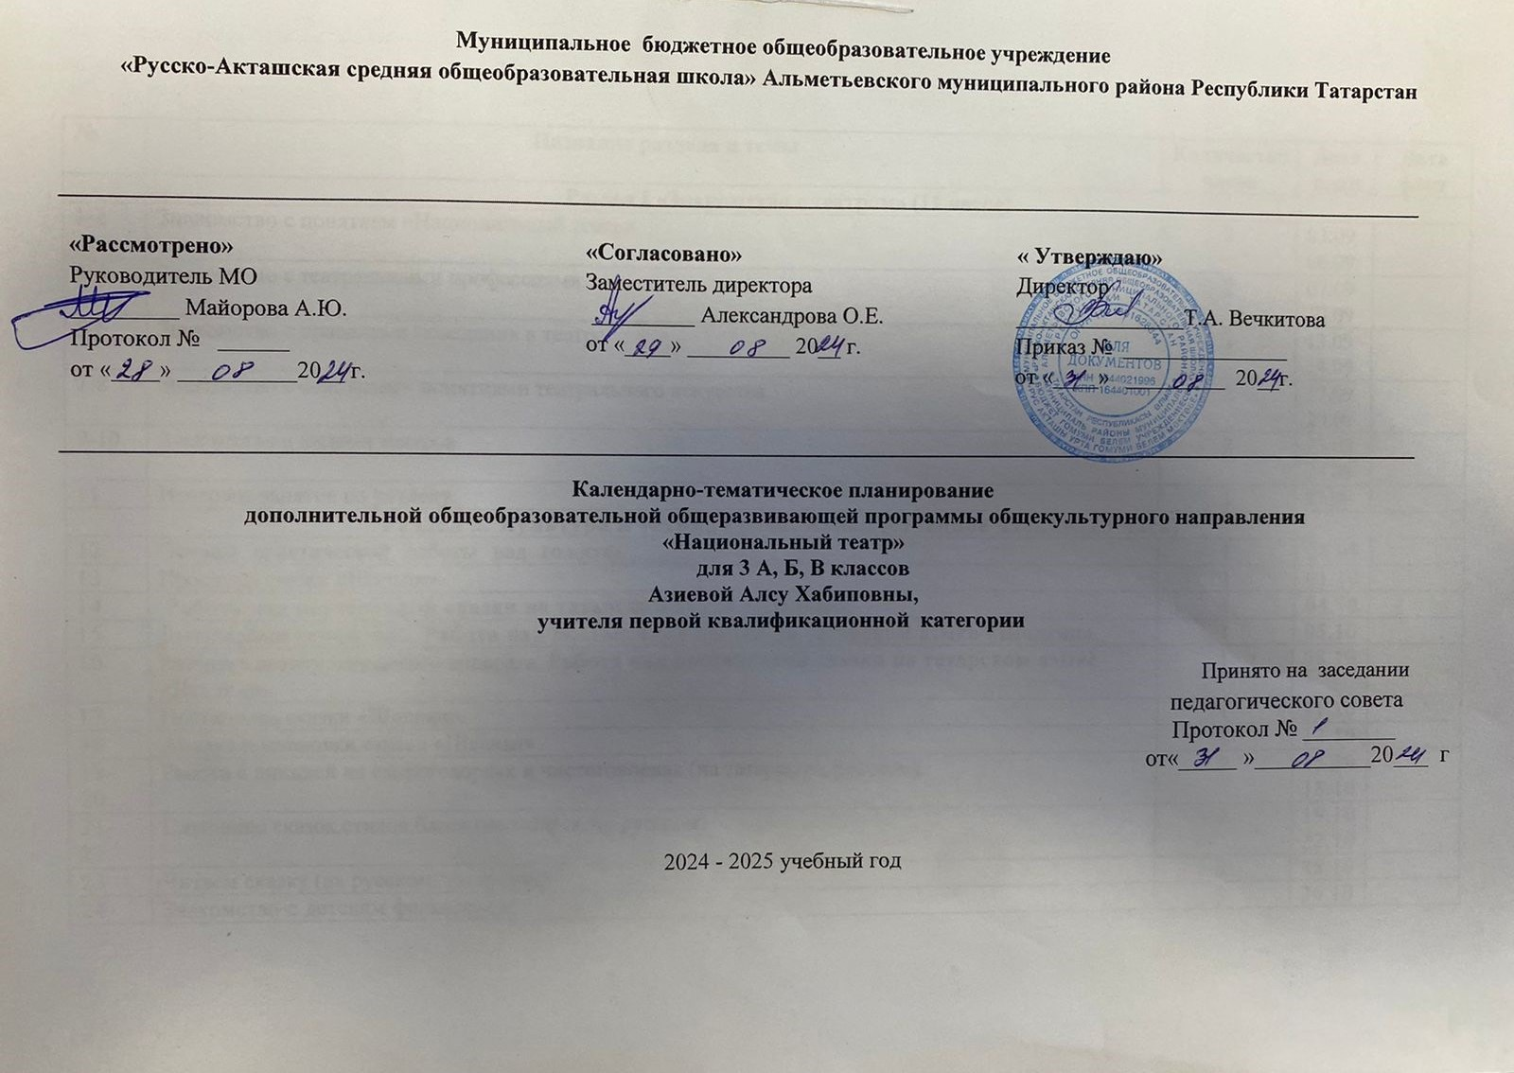

№ | Название раздела и темы |  | Количество часов |  |  |  |  |  | Дата план |  | Дата факт
Раздел I «Знакомство с театром» (11 часов)
1-2 | Знакомство с понятием «Национальный театр» |  | 2 |  |  |  |  |  | 03.09  06.09
3-4 | Знакомство с театральными профессиями. |  | 2 |  |  |  |  |  | 07.09  10.09
5-6 | Знакомство с правилами поведения в театре. |  | 2 |  |  |  |  |  | 13.09  14.09
7-8 | Знакомство с основными понятиями театрального искусства. |  | 2 |  |  |  |  |  | 17.09  20.09
9-10 | Знакомство с видами театров. |  | 2 |  |  |  |  |  | 21.09  24.09
11 | Итоговое занятие по разделу. |  | 1 |  |  |  |  |  | 27.09
Раздел 2. Культура и техника речи. Художественное чтение.(23 часа)
12 | Основы практической работы над голосом. |  |  | 1 |  |  |  |  |  | 28.09
13 | Просмотр сказки «Шалкан». |  |  | 1 |  |  |  |  |  | 01.10
14 | Работа над постановкой сказки на татарском языке «Шалкан» |  |  | 1 |  |  |  |  |  | 04.10
15 | Дыхательнаягимнастика. Работа над постановкой сказки на татарском языке «Шалкан» |  |  | 1 |  |  |  |  |  | 05.10
16 | Развитиеартикуляционногоаппарата. Работа над постановкой сказки на татарском языке «Шалкан» |  |  | 1 |  |  |  |  |  | 08.10
17 | Постановка сказки «Шалкан». |  |  | 1 |  |  |  |  |  | 11.10
18 | Анализ постановки сказки «Шалкан» |  |  | 1 |  |  |  |  |  | 12.10
19-20 | Работасдикциейнаскороговоркахичистоговорках (на татарском, русском). |  |  | 2 |  |  |  |  |  | 15.10  18.10
21-22 | Слушаниесказок,стихов,басен (на татарском, русском) |  |  | 2 |  |  |  |  |  | 19.10  22.10
23 | Читаем сказку (на русском, татарском) |  |  | 1 |  |  |  |  |  | 25.10
24-26 | Знакомствосдетскимфольклором. |  |  | 3 |  |  |  |  |  | 26.10  08.11  09.11
27-28 | Проигрывания-импровизациисдетьминародныхпраздников,игр,сказок (на татарском,русском) |  |  | 2 |  |  |  |  |  | 12.11  15.11
29-30 | Просмотр татарскую народную игру “Чума үрдәк,чума каз”.Учимся играть. |  |  | 2 |  |  |  |  |  | 16.11  19.11
31 | Постановка игры на татарском языке “Чума үрдәк,чума каз” |  |  | 1 |  |  |  |  |  | 22.11
32 | Просмотр русскую народную игру “Колечка”.Учимся играть. |  |  | 1 |  |  |  |  |  | 23.11
33 | Постановка игры на русском языке “Колечка” |  |  | 1 |  |  |  |  |  | 26.11
34 | Итоговое занятие по разделу. |  |  | 1 |  |  |  |  |  | 29.11
Раздел 2. Мастерская по изготовлению костюмов, декораций (19 часов)
35 | Костюм - основа создания театральной атмосферы. |  |  |  | 1 |  | 30.11
36-37 | Костюмы национальных театров. |  |  |  | 2 |  | 03.12  06.12
38-40 | Изготовление национального костюма. |  |  |  | 3 |  | 07.12  10.12  13.12
41 | История возникновения масок. |  |  |  | 1 |  | 14.12
42 | Виды масок. |  |  |  | 1 |  | 17.12
43 | Маски народов мира, как элемент обрядового действия. |  |  |  | 1 |  | 20.12
44-46 | Изготовление масок. |  |  |  | 3 |  | 21.12  24.12  27.12
47 | Что такое грим? История возникновения грима. |  |  |  | 1 |  | 28.12
48-50 | Изготовление перчаточных куклы. |  |  |  | 3 |  | 10.01  11.01  14.01
51-53 | Картонные декорации. |  |  |  | 3 |  | 17.01  18.01  21.01
Раздел 3.Театркаквидискусства.
54 |  | Авторский театр. |  |  |  | 1 |  | 24.01
55 |  | Просмотр спектакля “Авторского театра” |  |  |  | 1 |  | 25.01
56 |  | Драматический театр. |  |  |  | 1 |  | 28.01
57 |  | Драматические театры России. |  |  |  | 1 |  | 31.01
58 |  | Просмотр отрывко “Драматического театра” |  |  |  | 1 |  | 01.02
59 |  | Театр комедии. |  |  |  | 1 |  | 04.02
60 |  | Просмотр комедии «Новые уши короля». |  |  |  | 1 |  | 07.02
61 |  | Кукольный театр. Просмотр кукольного театра «Колобок» |  |  |  | 1 |  | 08.02
62-64 |  | Работа над постановкой сказки на русском языке «Колобок» |  |  |  | 3 |  | 11.02  14.02  15.02
65 |  | Постановка кукольного театра на русском языке «Колобок» |  |  |  | 1 |  | 18.02
66 |  | Анализ постановки сказки «Колобок» |  |  |  | 1 |  | 21.02
67 |  | Музыкальный театр. |  |  |  | 1 |  | 22.02
68 |  | Просмотр музыкального театра «Синяя птица» |  |  |  | 1 |  | 25.02
69 |  | Уличный театр. |  |  |  | 1 |  | 28.02
70 |  | Просмотр детского уличного театра. |  |  |  | 1 |  | 01.03
71 |  | Театр оперы и балета. |  |  |  | 1 |  | 04.03
72 |  | Театр оперы и балета имени Мусы Джалиля |  |  |  | 1 |  | 07.03
73 |  | Просмотр балета «Шурале» |  |  |  | 1 |  | 11.03
74 |  | Просмотр сказки «Теремок». Работа над постановкой сказки на татарском языке «Теремкәй” |  |  |  | 1 |  | 14.03
75-77 |  | Работа над постановкой сказки на татарском языке «Теремкәй” |  |  |  | 3 |  | 15.03  18.03  21.03
78 |  | Постановка сказки на татарском языке “Теремкәй” |  |  |  | 1 |  | 01.04
79 |  | Анализ постановки сказки “Теремкәй”.День театра. |  |  |  | 1 |  | 04.04
80 |  | Театр теней. |  |  |  | 1 |  | 05.04
81 |  | Просмотр театр теней «Три поросёнка» |  |  |  | 1 |  | 08.04
82 |  | Театр одного актёра. |  |  |  | 1 |  | 11.04
83 |  | Просмотр театр одного актёра. |  |  |  | 1 |  | 12.04
84 |  | Театр сатиры. |  |  |  | 1 |  | 15.04
85 |  | Просмотр театр сатиры |  |  |  | 1 |  | 18.04
86 |  | Подводный театр |  |  |  | 1 |  | 19.04
87 |  | Просмотр подводного театра |  |  |  | 1 |  | 22.04
88 |  | Пантомима. |  |  |  | 1 |  | 25.04
89 |  | Просмотр пантомимы |  |  |  | 1 |  | 26.04
90-91 |  | Учимся ставить пантомиму. |  |  |  | 2 |  | 29.04  02.05
92 |  | Мюзикл |  |  |  | 1 |  | 03.05
93 |  | Просмотр мюзикла |  |  |  | 1 |  | 06.05
94 |  | Оперетта |  |  |  | 1 |  | 10.05
95 |  | Просмотр оперетты |  |  |  | 1 |  | 13.05
96 |  | Моноспектакль. |  |  |  | 1 |  | 16.05
97 |  | Просмотр моноспектакля. |  |  |  | 1 |  | 17.05
98 |  | Народные театры. |  |  |  | 1 |  | 20.05
99 |  | Онлайн посещение Альметьевского государственного драматического театра. |  |  |  | 1 |  | 21.05
100 |  | Посещение СДК Руский Акташ |  |  |  | 1 |  | 22.05
101-102 |  | Итоговое занятие по разделу. |  |  |  | 2 |  | 23.05  24.05

